Інтернет-читання до відзначення 150-річчя
від дня народження М.С. Грушевського
«Життя, віддане Україні»

Михайло Грушевський: історик чи політик?
Хто ж він є насправді..?

Доповідь підготувала - Горбатенко Надія учениця 10 класу
Миколаївського класичного ліцею
Вчитель -
Форносова Белла Миколаївна
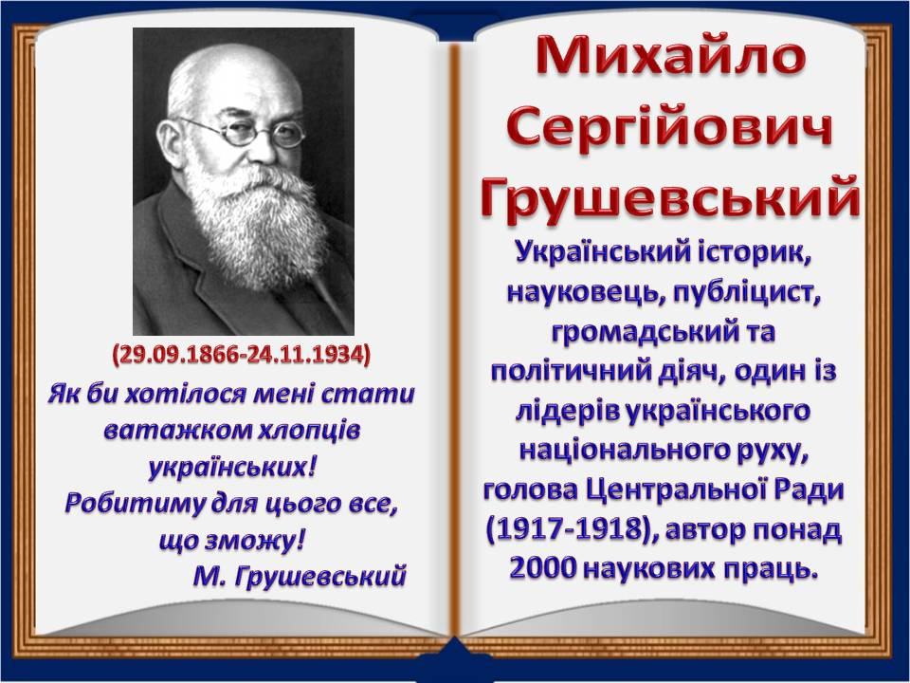

Це нам і доведеться з’ясувати?
Кожний народ має своїх національних героїв, які в найкритичніший момент історії втілюють найкращі його риси, піднімають на боротьбу інших і беруть на себе відповідальність за майбутнє нації, ведучи її за собою. Однією з таких особистостей, без перебільшення, був Михайло Сергійович Грушевський. Тому я хочу розповісти про цю видатну людину, що після себе залишила великий слід в нашій історії.
М. С. Грушевський жив і творив українську державність, писав її історію, перебуваючи у самій гущі життя, серед людей і для людей. Він був особистістю, яка не лише мала високі ідейні переконання, а й звичайні людські риси характеру, емоції і пристрасті, честолюбні амбіції, симпатії й антипатії, душевні потрясіння, певні слабкості й болючі помилки. А ще він був людиною своєї епохи — часів гострих соціальних суперечностей і жорстокого національного гніту з боку імперської влади стосовно українського народу і його еліти, до нього особисто як одного з найпомітніших її представників. Він і його сподвижники працювали за надто важких, часто екстремальних, виснажливих умов. «Я був стомлений... — згадував М. Грушевський, — боявся за свої сили, за свою психічну рівновагу... вертаючись вечором з засідань, звичайно не міг заснути, хіба глибоко в ніч... При тім ми всі жили в безнастанній тривозі, в свідомості можливості якоїсь несподіваної катастрофи: арештів, збройного нападу ». У його працях концентрувалися попередні досягнення суспільно-політичної думки українства, уроки віковічного історичного генезису нації, теоретичні передбачення подальших шляхів розвитку українського суспільства, вибір найприйнятніших, найперспективніших варіантів спрямування визвольного руху, його стратегії, форм і методів боротьби, лінії поведінки в конкретних ситуаціях.
У радянські часи, Михайла Грушевського якщо і згадували, то неодмінно з негативними ярликами. Його наукова, культурницька, педагогічна, громадська та політична діяльність неодмінно подавались у викривленому віддзеркаленні. Протягом десятиліть геніального вченого і відомого політичного діяча неодмінно зображували буржуазним раціоналістом (хоч він був соціалістом-революціонером), ідеологом і натхненником української контрреволюції (хоч насправді він був одним із вождів української революції та федералістом), ворогом Радянської влади (хоч він виступав за найширше, але рівноправне співробітництво з нею), агентом австро-німецького імперіалізму (хоч він був його непримиренним ворогом), заклятим ворогом українського народу (хоч він залишався його вірним сином до своєї раптової смерті), фальсифікатором історії України (хоч нічого глибшого і достовірнішого за його історичні дослідження на цій царині ми досі не маємо).

Біографія Михайла Грушевського
(Автобіографія)
“Чоловік широкої освіти, незламної волі і невичерпаної енергії, він сполучує в собі серйозність і критицизм ученого історика з молодечим запалом для справи піднесення рідного народу, з трудолюбивістю і терпеливістю, які тільки той може оцінити сповна, хто знає у всій повноті той галицький шлєндріян, серед якого опинився молодий професор прибувши з України, і з яким мусив боротися всіма способами розумної педагогії. Ті мало не 70 томів наукових і літературних публікацій, виданих за той час під його редакцією, за його ініціативою і при його діяльній помочі, то далеко не вся, то може лиш половина його праці” (І. Франко)
Я походжу з давньої (звісної з ХVІІІ ст.), але бідної духовної родини Грушів, пізніше Грушевських, що загніздилася в Чигиринськім повіті.
Були се переважно дячки, паламарі, але дідові моєму Федорові вдалось дійти священства і перейти під Київ, до села Лісників, і се помогло батьку моєму Сергію вийти на дорогу, хоч він рано залишився сиротою, але завдяки енергії й здібностям осягнув вищу освіту й віддався діяльності педагогічній, був спочатку “професором” в семінаріях переяславсько-полтавській і київській, потім директором народніх шкіл на Кавказі, а бувши автором одного популярного в Росії підручника слов’янської мови, не тільки міг забезпечити нам, дітям, можливість, не журячись за хлібом насущним, віддаватися науковій роботі замолоду, а й зіставив по собі досить значний маєток — в значній часті призначений ним знов-таки на ціли гуманітарні (стипендії й школу). Мати — Глафіра Опокова — походила з широко розгалуженої в Київщині родини священика. Я був їх старший син, роджений 17 вересня 1866р. в Холмі, де батько був тоді учителем “греко-уніатської” гімназії. Виростав на Кавказі, куди батько перейшов в 1869р.: в Ставрополі (1870), потім Владикавказі, зрідка відвідуючи Україну. Одначе, під впливом оповідань батька, що заховав тепле прив’язання до всього українського — мови, пісні, традиції, в мені рано збудилося й усвідомилося національне українське почуття, піддержуване книжками, тими рідкими поїздками на Україну, що малювалася тому в ареолі далекої “вітчинзи”, і контрастом чужоплемінної й чужомовної “чужини”. Рано набравши охоти до читання, позбавлений дитячого товариства, відірваний від ґрунту, я виростав серед мрій і фантазій, замкненим в собі відлюдком. У гімназії, куди віддано мене в 1880р., я з запалом читав все, що міг дістати з історії: історії літератури й етнографії України, і, скріпивши книжними джерелами те знання української мови, яке виніс з дому, став пробувати свої сили в белетристиці — прозі і віршах. 1884р. вислав я перший транспорт сих своїх проб пера І. С. Левицькому-Нечую. Заохочений ним, я далі працював над виробленням своєї мови й белетристичного хисту; з сих часів надруковані були мої оповідання: “Бех-аль-Джугур”, написане на поч. 1885р. під впливом тодішньої Суданської компанії, підігрітої близькими кавказькими ворожінням (друк. в “Ділі”, літом 1885р.) і “Бідна дівчина” — написане на тлі близьких мені з батьківських оповідань обставин сільського учительства (вони передруковані в збірці моїх оповідань, тим часом проти моєї волі й перші проби з 1884р. не були в нім повторені). Моєю мрією в тих часах стає зробитися з часом українським літератором, видавцем і — ученим. Українознавство є для мене майбутньою спеціальністю, я лише вагався, з котрого боку підійти до нього: чи від славістики, чи від історії. Історія бере гору над славістикою; полеміка про початки Русі, різні теорії княжої Русі, теорії початків козацтва, не кажучи про спори українофілів з централістами, оборону і заперечування прав української літератури і національного розвитку викликали в мені велике зацікавлення.
1886—90рр., коли я проходив університетський курс (на філологічному факультеті), належали до сумних часів російських університетів, і київський не робив між ними виїмку. На перший план висунено класичну філологію, все інше зіпхнено на другий план , сі виклади не багато могли дати по тім, що приносив з собою добре розвинений в якійсь спеціальності гімназист. Перші роки університету я віддав праці в семінаріях (практичним заняттям) і викладам; з тих семінарських праць була видрукувана потім одна (писана 1887p., а кілька разів потім перероблена): “ Южно - русские господарские замки в половине XVI века” — моя перша історична “праця” (перед тим було кілька історичних і історико-літературних статей і рецензій в журналах і газетах — вони вказані в покажчику “Наукового Збірника” 1906р. На третім курсі я взявся до більшої праці на тему: “История Киевской Земли от смерти Ярослава до конца XIV века”. Праця дістала золоту медаль, і я був зіставлений при університеті професорським стипендіатом по кафедрі руської історії.
З кінцем 1897р. підніс я справу ілюстрованого тижневика “Зоря” на літературно-науковий місячник; проект був прийнятий відділом Наукового Товариства ім. Т. Шевченка, і з 1898р. почав виходити “Літературно-Науковий Вісник”.На кінці 1898p., з нагоди святкування століття української літератури, я виступив з проектом заснування осібного видавничого товариства. У власній науковій роботі, окрім наукових статей, рецензій, більших або менших матеріалів, вміщених в Записках, я спочатку львівського життя багато віддавав часу археографії, продовжуючи архівні заняття, ведені в попередніх роках. Для сього відбув я в 1895р. нову подорож по архівах і починаючи з року 1895 видав чотири томи в серії: “Джерела до історії України-Русі”, що містять люстрації 1564 і 1570 p.p.; зібрана ж мною тоді ж колекція інвентарів в переважній частині зосталася невиданою, за браком часу: видав я з неї лише кілька найстарших інвентарів в Записках Наукового Товариства ім. Т. Шевченка. Написання суцільної історії України рано, ще в київських часах, стало моєю задушевною гадкою, до певної міри питанням честі своєї й свого покоління. В своїх гадках мав я тоді написання історії короткої й загально-приступної, в трьох невеликих томиках, які б обіймали старий, литовсько-польський, і новий період. Протягом 1897 і 1898р. був написаний І том і на кінці 1898р. був видрукуваний — вихід його припав на час грандіозного, як на тодішні галицькі обставини, і поважного святкування ювілею українського відродження, урядженого Науковим Товариством ім. Т. Шевченка. В 1899р. мав відбутися в Києві археологічний з’їзд з участю також галицьких учених, я висунув і поставив ребром питання про допущення рефератів на українській мові. Було то перше гостре поставлення українського питання на російськім ґрунті (воно й дало привід всім ворогам українства в Росії вилити потоки отрути на мене, як провідника в сій справі). Серед описаних клопотів був написаний протягом 1901р. IV том Історії і розпочатий V (1902); четвертий том я хотів видати разом з п’ятим, по закінченню його. Але 1903р. приніс інші справи й плани. Закінчуючи “Очерк”, я восени 1903р. взявся до перегляду І тому Історії для нового видання (перше, друковане лише в 600 примірниках, розійшлося вже в 1901р). Була се тяжка робота, бо більшу половину тому переробив майже заново (в зв’язку з різними доповненнями і використанням нового або в І вид. не використаного матеріалу). Вона зайняла цілу зиму й весну 1903—4 року; за той же час було написано кілька статей з цілою популяризацією української наукової роботи: статті для петербурзького академічного збірника, у редакції якого я допросився, що їх надруковано українською мовою, і статті про Наукове Товариство ім. Т. Шевченка для Журналу “Міністерство Народної Просвіти” та де-які дрібні праці.
Влітку 1903 випустив я IV том Історії і взявся до V-го. Кінець 1904p. приніс мені радісну звістку — допущення до Росії Історії, наслідком гарячого й різкого листу, написаного мною до тодішнього міністра Святополка-Мирського. Але се допущення задавало нову роботу. Втративши надію докінчити том V, я переглянув і дописав глави, і випустив їх як першу частину тому п’ятого весною 1905р.; за тим пішло нове видання II тому, а з кінцем року — III тому.
Восени 1905p. вернувся я до роботи коло Історії, докінчив давно розпочату II частину V тому (випущену на початках 1906 року) і прийнявся за том VI вилучивши туди огляд економічного й культурного життя, яке первісне надіявся змістити в томі п’ятім, та поспішаючи швидше приступити до часів і подій, від яких рахують українську історію в звичайних поглядах на неї. Велика честь і утіха в тім часі зустріла мене зі сторони моїх учеників і прихильників, що з нагоди десятиліття моєї наукової й громадської праці в Галичині вшанували мене виданням розкішного збірника: задуманий він був восени 1904, коли десятиліття скінчилося, а вийшов в лютому 1906р. і на комерсі в тіснішім кругу учеників і товаришів був мені доручений. Припало се як раз на вихід II частини V тому і першого тому німецького видання Історії.
З 1906р. діяльність Грушевського стала все більше переноситься на Велику Україну, до Києва. З кінцем 1906р. видання “Літературно-Наукового Вісника” було перенесене до Києва, і в нім звичайно, що книжки з'являлись у статті Грушевського на тему українського життя та будили чималий інтерес. Статті з попередніх років (1905—6) на сі теми він видав також під заголовком “З біжучої хвилі”. Брав якийсь час близьку участь також в редакції щоденного часопису “Рада”. З організацією Українського Наукового Товариства в Києві (весною 1907р.) був вибраний його головою і дбав про можливо тісний контакт обох наукових товариств, львівського і київського, котрих був головою і редактором, або співредактором видань. Того ж (1907) року, на бажання петербурзького добродійного товариства написав популярну історію України “Про старі часи на Україні”, яка з того часу багато разів передруковувалась і перекладалась на інші мови. Захопившися в тих роках українським і світовим мистецтвом, став готувати видання ілюстрованої історії України — котре випустив потім, 1911р.
В 1907p. вийшов том шостий — присвячений економічному й культурному життю; 1909p. том сьомий — з історією козаччини до 1625 р.; перша частина VIII тому (pp. 1625 — 1638) — тільки 1913. Сі останні томи вимагали інтенсивної архівної роботи; крім того багато часу було віддано переробці для нового видання тому IV (1907) і тому І (третє видання 1913р.), а також перекладам.
З переводом до Москви мав змогу взятись до продовження своєї “Історії України”, яку війна перервала на описі Зборівської битви. Оброблену частину, 1638 — 1648, випустив, коли мешкав у Казані, як II частину VIII тому в 1916 р., в Москві докінчив історію війни 1649р. і довівши огляд до весни 1650 року видрукував в Москві, як третю частину VIII тому (видання се було закінчено вже по виїзді Грушевського з Москви і властиво не вийшло в світ, і потім Грушевський передрукував, його в Відні в 1922р., з одинокого примірника, одержаного з Москви з оказією).
З 1922р., оселившись в Бадені, під Віднем, зайнявся виключно “Історією української літератури” — написав чотири томи, з котрих тоді ж видав три перші у Львові, четвертий закінчив і видав уже на Україні, в 1925р. Вибраний з кінцем 1923 року членом Української Академії й, одержавши дозвіл на поворот, в березні 1924 вернувся в Радянську Україну, до Києва, сподіваючись провести інтенсивну наукову роботу в нових умовах на безпосередню користь українських робітничо-селянських мас та соціалістичного будівництва України. Дворічне перебування в Радянській Україні вповні довело можливість продуктивної наукової праці в сих умовах.
За життя Михайла Грушевського в Радянській Україні, 1928 року, уся його художня проза і його два драматичні твори були зібрані докупи в книжці “Під зорями”, яку критика відзначила як дуже визначне явище.
Помер М. Грушевський 1934 року.

Історик не політик? Грушевський розбудив країну... і приспав
Герой і... невдаха
Амплітуда в оцінюванні ролі Грушевського в історії України хитається між його величанням "батько нації" та звинуваченнями нашого співвітчизника у зраді Батьківщині. З одного боку, історик Ярослав Дашкевич визнав Михайла Сергійовича "творцем самої України". Навіть московська "Независимая газета" запевняла, що саме він "поклав початок процесу трансформації неісторичної етнографічної маси в історичну українську націю, дав своєму народу історію, яка відрізняла б його від інших народів, а передусім - російського". З іншого ж боку, генерал армії Української Народної Республіки (УНР) Юрко Тютюнник стверджував: "Ми слухняно йшли за своїми провідниками. А наші провідники любили Росію". Та навіть він визнав, що в 1917-му "Грушевського усі вважали майже за генія".
Повернення "Історії України-Русі" Грушевського: як це було у 1988-му
Своє оповідання "Бех-аль-Джугур" про боротьбу суданців проти окупантів їхньої країни (більш ніж прозорий натяк українцям) Грушевський опублікував у львівській газеті "Діло" ще 1885 року - коли був гімназистом. А в своєму щоденнику занотував тоді: "Гарно було б зробитись ватажком гурту українського, зробитись, як то кажуть, передовим бійцем усіх хлопців, люблячих свою Вкраїну". Та коли вступив на історико-філологічний факультет Київського університеті, то його батько, зі слів історика Івана Крип'якевича, "наляканий тодішніми студентськими розрухами, побоюючись за гарячу вдачу сина, відібрав у нього слово, що не братиме участі в роботі ніяких студентських гуртків". І цю поміркованість свого батька Грушевський хоч і частково, а все ж успадкував.

Висновок
Вчений і політичний мислитель європейського масштабу, послідовний демократ і гуманіст, один із ініціаторів та ідеологів українського відродження, який поставив його на наукову основу, а разом з тим був і одним із провідних теоретиків у з’ясуванні й вирішенні національних питань і проблем, він зробив багато нового й оригінального у справу пробудження і формування національної свідомості нашого народу, українського державного відродження в ХХ ст. не вдовольнившись кар’єрою “кабінетного вченого”, він увійшов у світову історію водночас і як визначна політична фігура, талановитий громадський діяч, непересічний організатор і, взагалі, обдарована особистість, універсалізму якої можна тільки щиро дивуватися. Багатоаспектна творча діяльність
М. Грушевського являє значний інтерес для сьогодення. Зацікавлення нею великою мірою зумовлене практичною цінністю досвіду громадсько-політичної та наукової діяльності
М. Грушевського 1894-1914 рр., 1917-1918 рр. та наявністю широких можливостей його використання на сучасному етапі національно-державної розбудови України. В українській історіографії Михайло Сергійович Грушевський історик і організатор українського наукового життя, а в історії України він виступає як один з провідних суспільно-політичних діячів і батько першої української держави ХХ ст. Діяльності цього великого патріарха нової української науки притаманний широкий діапазон і багатогранність. Не було жодної помітної ділянки суспільного життя, в якій він безпосередньо чи опосередковано не брав би участі. М. Грушевський є однією з головних постатей українського національного самоствердження в новітній історії України. Неоцінима й немеркнуча його заслуга перед українським народом. Поєднуючи наукову роботу з культурно-освітньою, М. С. Грушевський зробив значний внесок у реорганізацію шкільної освіти в Галичині, відродження діяльності «Товариства любителів українського мистецтва» (1905),створення національного театру у Львові та організацію видавничого товариства. У 1907 р. він видав книгу «Про старі часи на Україні», де в популярній формі виклав основні події історичного минулого українського народу. М. С. Грушевський писав також і художні твори. Ще в юнацькі роки він надрукував ряд оповідань («Бех-аль-Джугур», «Бідна дівчина», «Божийпопуст», «П'ятниця»), але ряд його новел так і не вийшов друком. Михайло Грушевський — це вчений світового рівня, творча спадщина якого близько двох тисяч праць з історії, історіографії, соціології, літератури, етнографії, археології, фольклору. Він показав, що еволюція людства, попри всі складнощі, має тенденцію до встановлення справедливого демократичного ладу. Влада у державі має належати особам, обраним народом на демократичних засадах, працювати для народу, спиратися на волю його більшості.

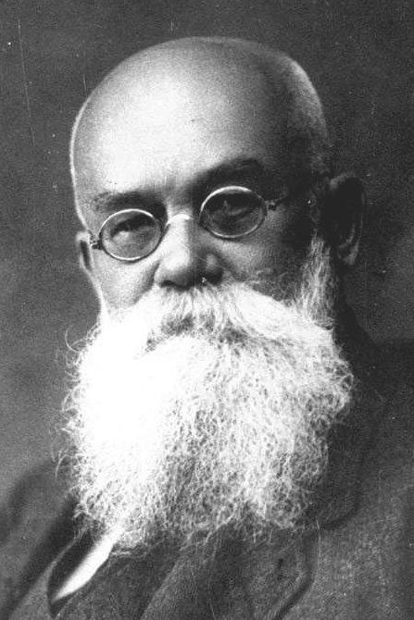

Список використаної інфомаціїї
- Інтернет ресурси
- Із книги: «Михайло Грушевський» - Київ «Бібліотека українця», 1998.-ст.26-57

